附件
福建省医师资格考试报名材料提交要求

一、考操作流程
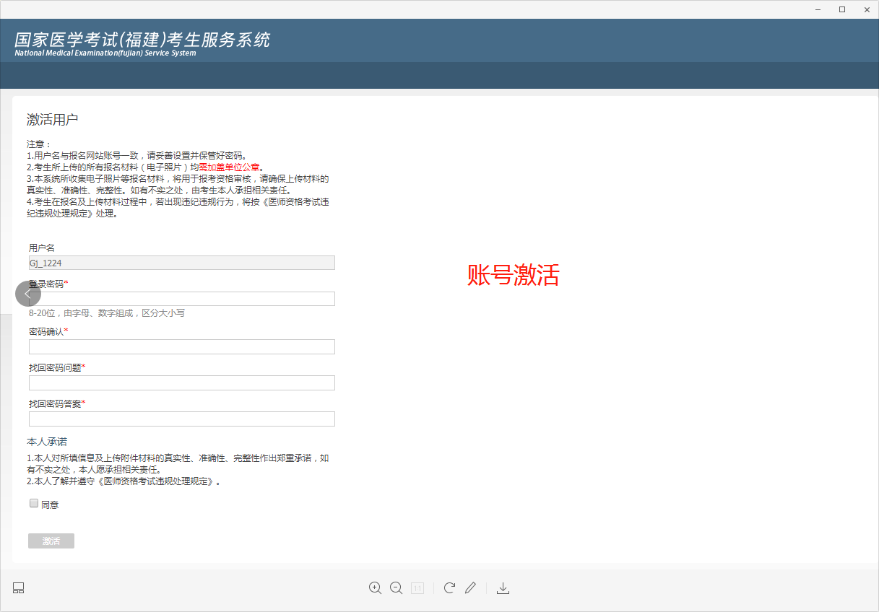
考生在“国网”完善个人信息后，考区选择“福建”提交报考信息后，页面将直接跳转至“国家医学考试（福建）考生服务系统”（以下简称“省网”），首次登陆需要完成账号激活，后续每次跳转都需要输入密码进行登陆。按“省网”要求上传相关证件、证明材料等原件彩色扫描件，上传成功系统将自动保存，完成后直接关闭“省网页面”，回到“国网”打印《医师资格考试考生报名成功通知单》。如需修改上传的材料可在“国网”考生报名页面点击“上传相关材料”进行相关操作。具体操作流程如下：

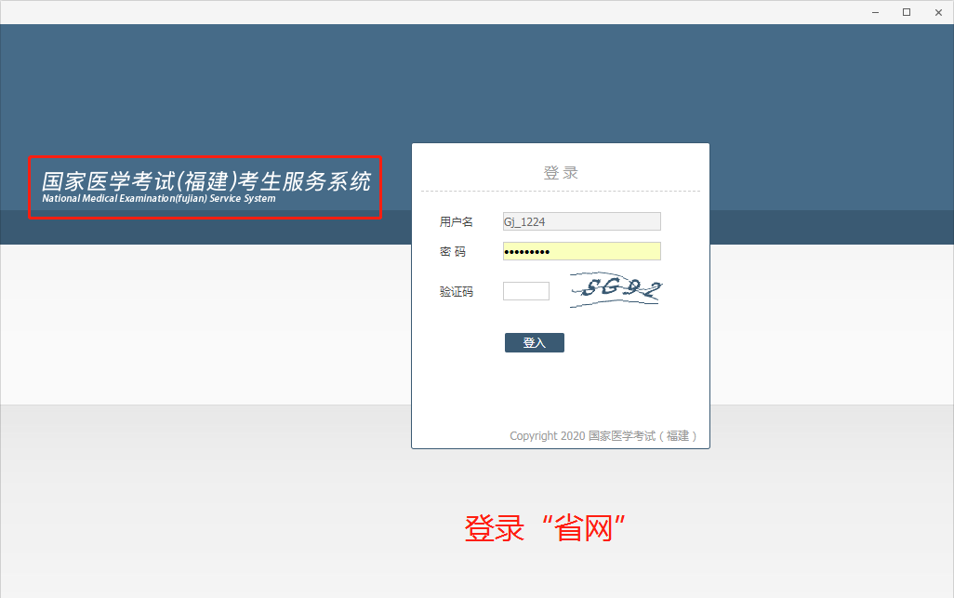
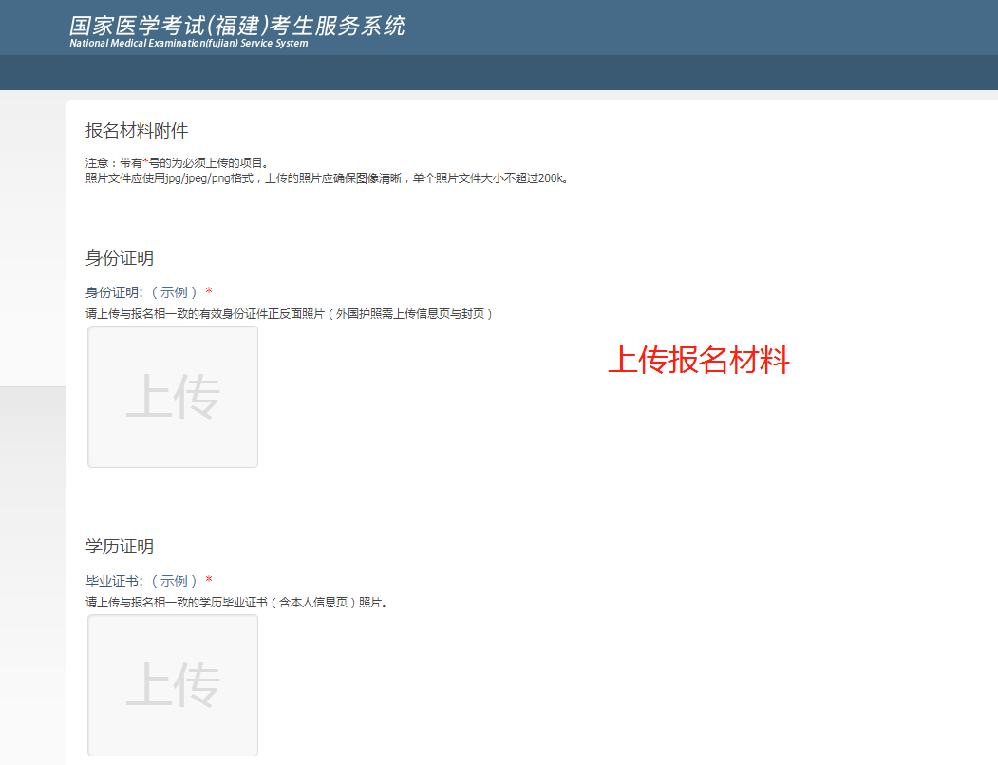

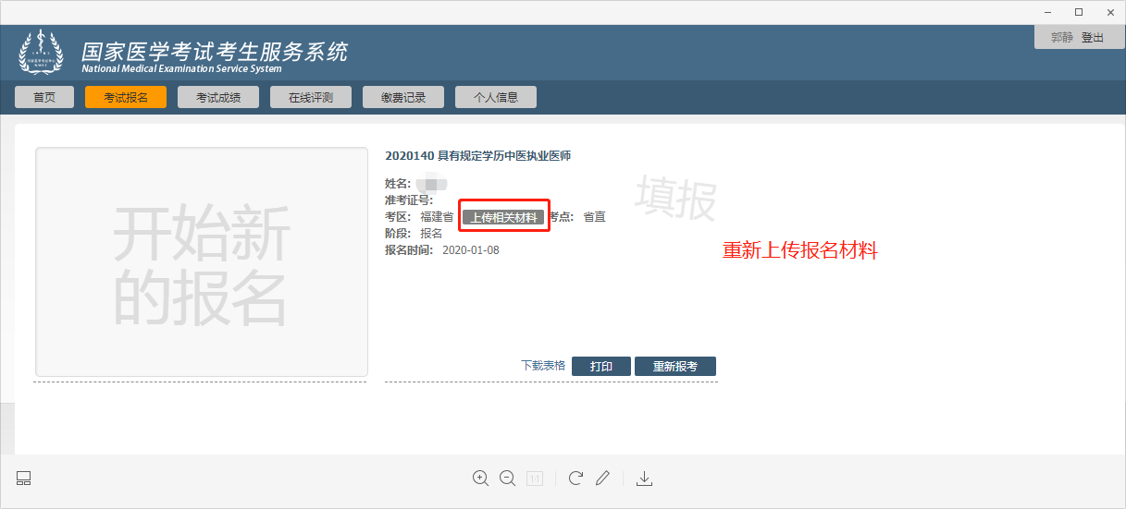

二、上传材料内容
1.本人有效身份证明原件。本人有效身份证件（须在报考有效期内）包括第二代居民身份证（第二代居民身份证过期的，可使用临时身份证报名，但需尽快完成换证）、军官证、警官证、文职干部、士兵（官）证、军队学员证；港澳台居民居住证或港、澳、台居民身份证（港、澳、台考生）、护照（外籍考生）。
2.毕业证书原件。非大陆学历考生还须提交教育部留学认证中心出具的《国外学历学位认证书》。
3.学位证书原件。全日制本科及以上学历必须提供。
4.其他学历证明材料。如办学批文、招生花名册、跨省招生计划等其他学历佐证材料。
5.考生试用（或实习）机构出具的《医师资格考试试用期考核证明》，台、港、澳和外籍考生还须提交《台湾、香港、澳门居民参加国家医师资格考试实习申请审核表》或《外籍人员参加中国医师资格考试实习申请审核表》。
6.工作单位是医疗机构的，还须提交该机构《医疗机构执业许可证》副本复印件，并加盖医疗机构公章。
7.报考传统医学师承或确有专长类别医师资格考试的，还须在毕业证书一栏提交《传统医学师承出师证书》或《传统医学医术确有专长证书》。
8.执业助理医师申报执业医师考试的，还须提交执业助理医师《医师资格证书》、《医师执业证书》原件。《执业助理医师报考执业医师执业期考核证明》（如在执业注册过程中有变更记录，导致注册时间不满足报考年限的，须提供首次执业注册证明）。
9.应届毕业生还须提交《应届医学专业毕业生医师资格考试报考承诺书》加盖试用机构公章后原件上传。
10.申请参加加试的考生需提交《2020年度医师资格考试短线医学专业加试申请表》加盖试用机构公章后原件上传。
11.军队现役考生须提供军队相关身份证明原件，同时出具团级以上政治部门审核同意报考的证明。
12. 考点规定的其他材料。

